**Penggunaan Deep Learning untuk Klasifikasi Penyakit Kulit dengan Model EfficientNet-B1**

1. **Ringkasan & Permasalahan Objek Serta Tujuan**

Kulit, sebagai organ terbesar pada tubuh manusia, memiliki peran penting dalam melindungi tubuh dari berbagai ancaman eksternal. Namun, kasus penyakit kulit terus meningkat di berbagai negara, menjadikannya masalah kesehatan global yang memerlukan perhatian khusus. Proses diagnosis sering kali mengalami kesulitan akibat variasi gejala dan rendahnya tingkat kesadaran masyarakat, sehingga penggunaan teknologi otomatis dalam deteksi penyakit kulit menjadi semakin penting. Penelitian ini mengembangkan sistem klasifikasi otomatis untuk mendeteksi penyakit kulit berbasis EfficientNet-B1, yang mampu mengklasifikasikan lima jenis kondisi kulit, yaitu Acne and Rosacea, Eczema, Melanoma Skin Cancer Nevi and Moles, Normal, dan Vitiligo. Sistem ini memanfaatkan 1.083 gambar digital berformat JPG yang diubah ukurannya menjadi 150 x 150 piksel, dengan 80% data untuk pelatihan dan 20% untuk pengujian. Model yang dihasilkan menunjukkan akurasi tinggi hingga 99,82%, mengindikasikan bahwa sistem ini mampu mendukung proses diagnosis secara cepat dan akurat.

1. **Metode Penelitian**

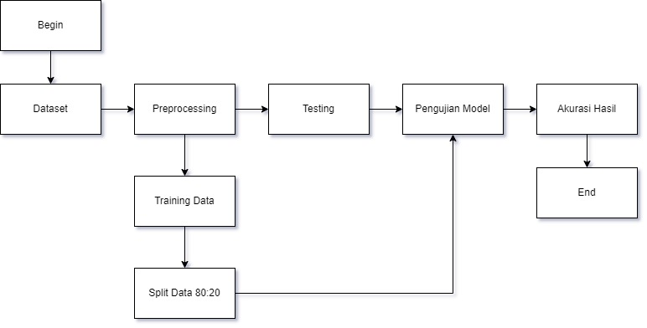

Gambar tersebut merupakan diagram yang menggambarkan alur proses pengembangan model machine learning, dimulai dengan tahap preprocessing untuk mempersiapkan data mentah agar siap digunakan. Selanjutnya, model dilatih menggunakan data yang telah melalui tahap preprocessing. Setelah pelatihan, model diuji untuk mengevaluasi kinerjanya berdasarkan tingkat akurasi. Jika akurasi yang dicapai telah memenuhi standar yang ditetapkan, maka proses dianggap selesai. Namun, jika akurasi belum memadai, dilakukan pengujian ulang hingga tercapai hasil yang sesuai dengan kriteria yang diinginkan.

Penelitian ini dimulai dengan persiapan dataset sebagai input untuk model, yang dikumpulkan dan dipilih dengan cermat agar mencerminkan variasi data saat pengujian. Setelah itu, dilakukan tahap preprocessing yang mencakup normalisasi, resizing gambar, augmentasi data, dan pembagian dataset menjadi data latih (80%) dan data uji (20%). Data latih digunakan untuk melatih model dalam mengenali pola dan mengoptimalkan bobot-bobotnya secara iteratif. Selanjutnya, model diuji menggunakan data uji yang belum pernah dilihat sebelumnya, untuk mengevaluasi kinerjanya dan mengidentifikasi potensi overfitting. Hasil pengujian dibandingkan dengan label asli untuk menghitung akurasi, yang menjadi indikator utama keberhasilan penelitian. Proses ini diakhiri dengan analisis akurasi, yang memberikan kesimpulan tentang efektivitas metode yang digunakan.

1. **Penjelasan Dataset & Proses Learning**

Dataset yang digunakan terdiri dari 1083 gambar penyakit kulit yang dibagi menjadi 5 kelas. Dataset yang digunakan merupakan dataset publik yang didapatkan dari Kaggle (<https://www.kaggle.com/datasets/mohamedabdalgwad/skindataset>) yang telah dimodifikasi agar sesuai dengan penelitian terkait sebelumnya yang menggunakan metode ResNet50 untuk pengklasifikasian penyakit kulit sebagai pembanding metode mana yang lebih efisien untuk digunakan sebagai klasifikasi penyakit kulit menggunakan citra digital.

Model EfficientNetB1 yang digunakan dalam penelitian ini diadaptasi dari model yang telah dilatih sebelumnya pada dataset ImageNet. Penyesuaian dilakukan dengan menambahkan beberapa lapisan khusus, termasuk batch normalization untuk menstabilkan proses pelatihan, lapisan dense dengan 128 unit untuk menangkap fitur lebih kompleks, serta dropout guna mencegah overfitting. Lapisan output menggunakan aktivasi softmax untuk mengklasifikasikan gambar menjadi dua atau lebih kelas tergantung pada tujuan penelitian.

Proses pelatihan model dilakukan dengan menggunakan optimisasi Adam dan loss function categorical crossentropy selama 25 epoch. Untuk menghindari pelatihan yang berlebihan, metode early stopping diterapkan, di mana pelatihan akan dihentikan lebih awal jika akurasi pada data validasi tidak mengalami peningkatan setelah 5 epoch berturut-turut. Setelah pelatihan selesai, model dievaluasi menggunakan data validasi, dan kinerjanya diukur berdasarkan akurasi, laporan klasifikasi, serta matriks kebingungan (confusion matrix).

Grafik perkembangan akurasi dan loss selama proses pelatihan dan validasi disusun untuk memvisualisasikan kinerja model seiring waktu. Secara keseluruhan, metode ini menawarkan pendekatan yang komprehensif dalam mengklasifikasikan gambar dengan teknik deep learning, serta memberikan evaluasi kinerja yang lengkap guna memastikan efektivitas model yang dibangun.

1. **Peforma Model**

Bagian ini menyajikan hasil dan analisis dari sistem klasifikasi penyakit kulit yang dikembangkan menggunakan metode EfficientNet-B1. Sistem ini diuji menggunakan 1.083 citra digital berukuran 150 x 150 piksel, yang terbagi menjadi 80% data latih dan 20% data uji. Model ini dirancang untuk mengklasifikasikan lima jenis kondisi kulit: Acne and Rosacea, Eczema, Melanoma Skin Cancer Nevi and Moles, Normal, dan Vitiligo.

Proses pelatihan model dilakukan dengan optimizer Adam dan learning rate 0,001,menghasilkan akurasi akhir sebesar 99,82%. Bagian ini akan membahas secara rinci kinerja model berdasarkan hasil akurasi, precision, recall, dan f1-score. Selain itu, disajikan juga analisis mengenai kekuatan dan kelemahan dari sistem, serta perbandingan dengan metode yang digunakan dalam penelitian sebelumnya.

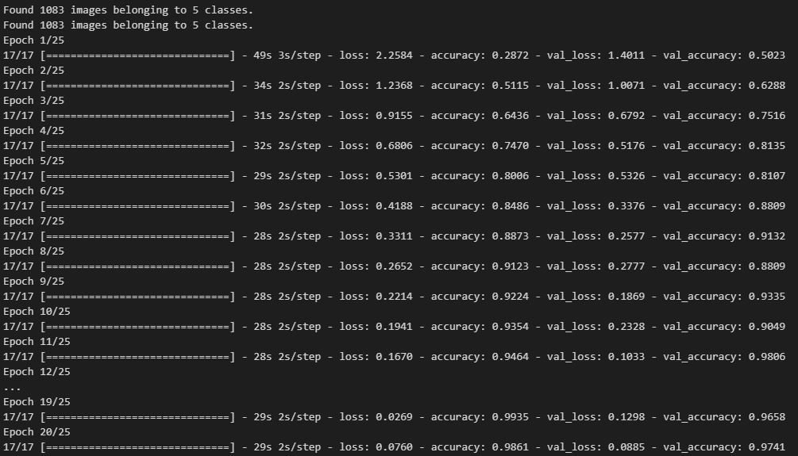

Gambar tersebut menunjukkan proses pelatihan model EfficientNet-B1 selama 25 epoch. Setiap epoch mencatat metrik seperti loss, accuracy, val_loss, dan val_accuracy untuk mengukur kinerja model pada data latih dan data validasi. Di awal pelatihan (epoch pertama), akurasi model masih rendah, yaitu 28.72% pada data latih dan 50.23% pada data validasi, dengan nilai loss yang tinggi. Namun, seiring pelatihan berlanjut, akurasi model meningkat secara bertahap dan nilai loss menurun, menunjukkan bahwa model belajar mengenali pola dengan baik. Pada epoch ke-20, model telah mencapai akurasi 98.61% pada data latih dan 97.41% pada data validasi, menandakan peningkatan yang signifikan tanpa tanda-tanda overfitting.



Gambar tersebut menampilkan hasil evaluasi akhir model setelah proses pelatihan selesai. Model diuji menggunakan data uji yang belum pernah dilihat selama pelatihan, untuk mengukur kemampuan sebenarnya dalam mengklasifikasikan citra penyakit kulit. Hasil akhir menunjukkan nilai loss 0.0418 dan akurasi 99.82%, mengindikasikan bahwa model memiliki performa yang sangat baik. Secara keseluruhan, kedua gambar tersebut menunjukkan bahwa model EfficientNet-B1 berhasil mencapai tingkat akurasi yang tinggi dalam mengklasifikasikan kondisi kulit, membuktikan efektivitas metode ini dalam membantu diagnosis penyakit kulit secara otomatis dan akurat.

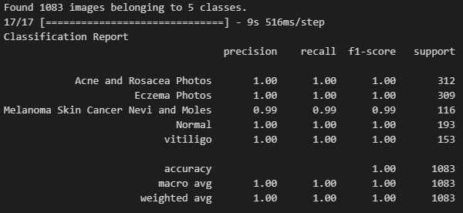

Gambar tersebut menampilkan classification report dari model klasifikasi penyakit kulit yang menggunakan EfficientNet-B1. Laporan ini memberikan metrik evaluasi utama seperti precision, recall, dan f1-score untuk masing-masing dari lima kelas dalam dataset: Acne and Rosacea, Eczema, Melanoma Skin Cancer Nevi and Moles, Normal, dan Vitiligo.

Model menunjukkan performa yang sangat baik, dengan nilai precision, recall, dan f1-score yang hampir sempurna di seluruh kelas. Precision mengukur ketepatan model dalam mengidentifikasi setiap kondisi, dan semua kelas menunjukkan precision 1.00, kecuali Melanoma yang sedikit lebih rendah di 0.99, yang berarti model jarang salah dalam prediksi. Recall, yang mengukur kemampuan model dalam mendeteksi semua contoh yang benar, juga menunjukkan hasil yang sangat baik dengan nilai 1.00 di hampir semua kelas, dan 0.99 untuk Melanoma, menunjukkan model hampir selalu mampu mendeteksi kondisi yang benar. F1-score, yang menggabungkan precision dan recall, menunjukkan nilai yang tinggi di semua kelas, memastikan bahwa model mampu memberikan performa yang konsisten.

Selain itu, support menggambarkan jumlah sampel untuk setiap kelas dalam dataset uji, dengan distribusi yang cukup merata antara berbagai kondisi kulit, seperti 312 gambar untuk Acne and Rosacea, 309 gambar untuk Eczema, dan lainnya. Secara keseluruhan, model berhasil mencapai akurasi total 100%, yang menunjukkan bahwa metode EfficientNet-B1 mampu mengklasifikasikan kondisi kulit dengan sangat akurat dan andal.

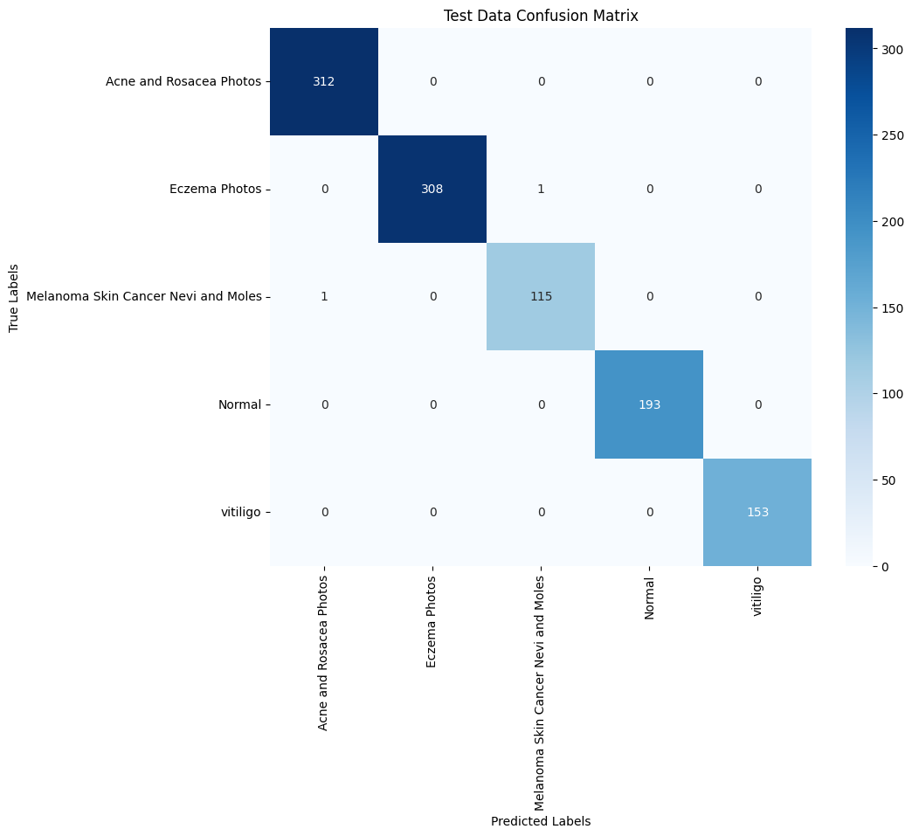

Gambar tersebut tersebut menunjukkan confusion matrix dari model klasifikasi penyakit kulit menggunakan EfficientNet-B1. Matriks ini menggambarkan hasil prediksi model pada data uji untuk lima kelas: Acne and Rosacea, Eczema, Melanoma Skin Cancer Nevi and Moles, Normal, dan Vitiligo.

Secara keseluruhan, model menunjukkan performa yang sangat baik dengan mayoritas prediksi berada pada diagonal utama, yang mengindikasikan prediksi yang benar. Kelas Acne and Rosacea Photos memiliki 312 gambar yang diklasifikasikan dengan benar tanpa ada kesalahan. Kelas Eczema Photos memiliki 308 prediksi yang benar dengan 1 gambar yang salah diklasifikasikan sebagai Melanoma. Pada kelas Melanoma Skin Cancer Nevi and Moles, 115 gambar diklasifikasikan dengan benar, tetapi 1 gambar salah diprediksi sebagai Acne and Rosacea. Kelas Normal dan Vitiligo menunjukkan akurasi sempurna, dengan masing-masing 193 dan 153 gambar diklasifikasikan dengan benar tanpa kesalahan.

Confusion matrix ini menunjukkan bahwa model memiliki akurasi tinggi dan mampu mengklasifikasikan sebagian besar gambar dengan tepat, dengan hanya beberapa kesalahan yang terjadi pada kelas-kelas tertentu, khususnya antara Eczema dan Melanoma, serta Melanoma dan Acne and Rosacea.

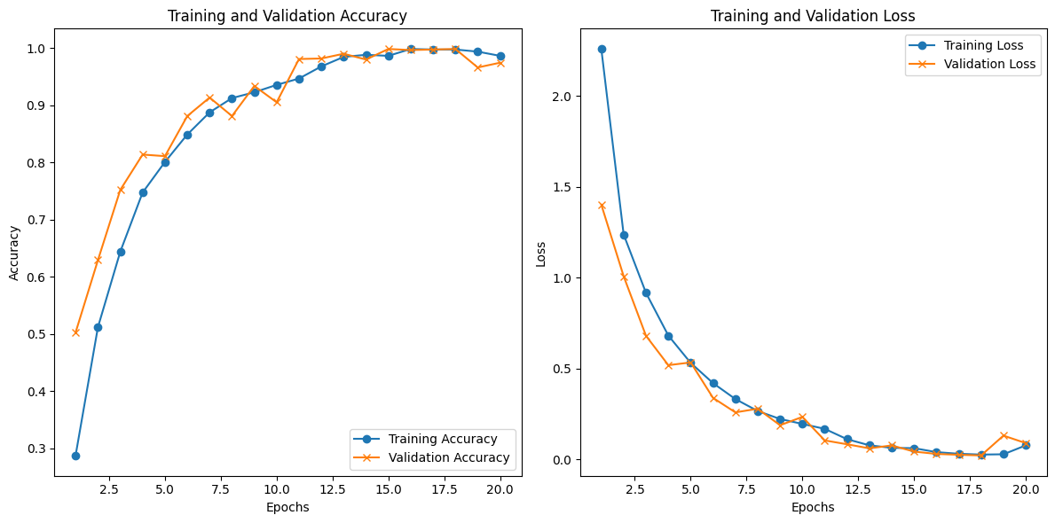

Gambar tersebut menunjukkan grafik akurasi dan loss selama proses pelatihan dan validasi model klasifikasi penyakit kulit menggunakan EfficientNet-B1. Grafik akurasi menunjukkan peningkatan yang signifikan di awal pelatihan, di mana akurasi pelatihan naik dari sekitar 30% hingga mendekati 100%. Akurasi validasi juga meningkat dengan cepat, mencapai lebih dari 90% pada epoch ke-10 dan stabil hingga akhir pelatihan, menandakan bahwa model mampu belajar dengan baik tanpa tanda-tanda overfitting.

Grafik loss memperlihatkan penurunan tajam pada nilai loss pelatihan dan validasi di awal pelatihan, yang terus menurun hingga sekitar epoch ke-10 sebelum stabil di angka rendah. Kurva loss yang konsisten antara pelatihan dan validasi menandakan bahwa model mampu mempertahankan kinerja tinggi saat menghadapi data baru. Secara keseluruhan, model ini menunjukkan performa optimal dengan akurasi tinggi dan loss yang rendah, yang mencerminkan kemampuannya yang solid dalam mengklasifikasikan berbagai kondisi kulit.

1. **Kesimpulan**

Berdasarkan hasil dan analisis yang telah dijelaskan, dapat disimpulkan bahwa model klasifikasi penyakit kulit berbasis EfficientNet-B1 memiliki kinerja yang sangat optimal. Model ini mencapai tingkat akurasi yang tinggi baik pada data pelatihan maupun data pengujian, dengan total akurasi sebesar 99,82%. Hasil confusion matrix dan classification report menunjukkan bahwa model mampu mengklasifikasikan lima jenis kondisi kulit dengan nilai presisi, recall, dan f1-score yang mendekati sempurna, membuktikan keandalan model dalam mendukung proses diagnosis otomatis.

Selain itu, grafik akurasi dan loss selama proses pelatihan menunjukkan bahwa model mampu belajar secara efektif, dengan peningkatan akurasi yang konsisten dan penurunan loss yang signifikan, tanpa adanya indikasi overfitting. Hal ini menegaskan bahwa EfficientNet-B1 mampu menggeneralisasi data yang belum pernah dilihat sebelumnya dengan baik. Dengan demikian, metode yang digunakan dalam penelitian ini berhasil menawarkan solusi yang tepat dan andal untuk mendukung proses diagnosis otomatis penyakit kulit secara efisien